ПРИЕМНАЯ КАМПАНИЯ НТИ (ФЛИАЛ) СКФУ — 2024
Приёмная комиссия в г. Невинномысске

https://vk.com/nti_skfu https:/t.me/nti_ncfu
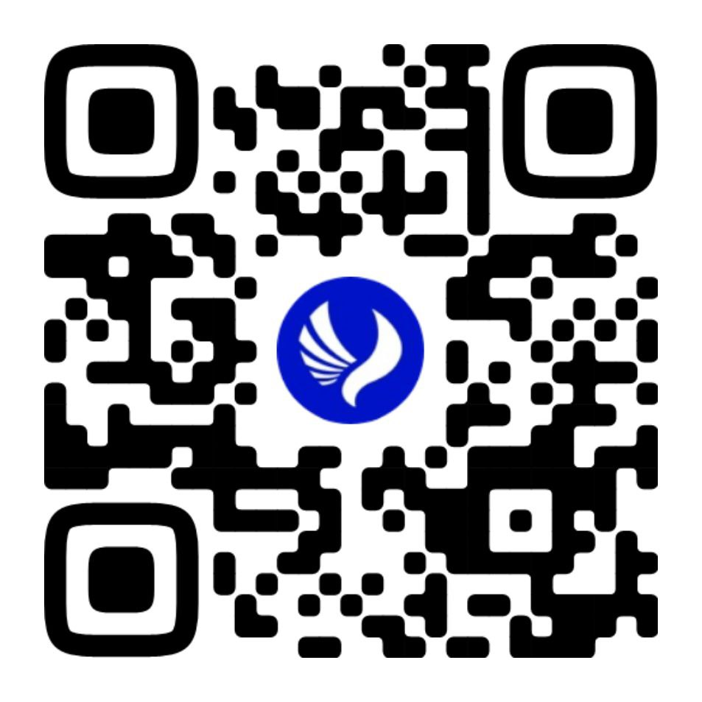
Контактная информация:

Адрес: 357108, Ставропольский край,
г. Невинномысск, ул. Гагарина д.1, ауд. 202
Телефон: 8 (86554) 7-04-01
Телефон: 8 (928) 230-80-44 (WhatsApp)
Горячая линия: 8-800-200-6476
(Звонок бесплатный)
E-mail: nv.selcom@ncfu.ru
Время работы:
Понедельник – воскресенье: с 9:00 до 18:00

